A沈阳故宫、吉林雾凇岛、中国雪乡、亚布力激情滑雪、哈尔滨双飞六日

行程亮点：
【住宿】：挂三酒店参考酒店：沈阳入住中臣商务，吉林旅游宾馆，雪乡（农家特色火炕3-4人间），亚布力电力山庄，哈尔滨悦尔达酒店。
【导游】：经验丰富专业冬季导游全程带领。
【景点】：包含行程中所体现的当地文化中最具代表性景点。
【用车】：当地正规旅游车辆，司机有多年丰富的冰雪路面驾驶经验。
【大交通】：春秋航空深圳首飞沈阳，独家廉价机位。
【温情服务】:热饮：立顿红茶、雀巢咖啡（水杯自备）。
【温馨提示】：外出旅游要注意人身安全！特别东北的冬季多冰雪路面、参加滑雪及其他游玩项目时要格外注意安全，冬季人体骨质脆弱，摔倒最容易伤到的是手腕骨裂。建议自行购买人身意外保险。

第一天：深圳/沈阳（晚餐） 住：沈阳
于深圳宝安国际机场，乘坐9C8571 (13:50 -17:35经停张家口)航班飞往辽宁省省会沈阳市。沈阳桃仙国际机场接团后乘车赴市区（约28公里，大约车行40分钟）。
抵达市区晚餐后入住酒店。

第二天：沈阳/吉林（早中晚餐） 住：吉林
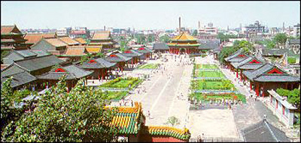
早餐后参观沈阳故宫（游约1.5小时）：沈阳故宫，位于沈阳市沈河区明清旧城中心，是后金入关前的沈阳（盛京）皇宫和清朝迁都北京后的盛京行宫（或称奉天行宫） ，始建于1625年，初成于1636年 。至乾隆时期又有较大规模的改建与增修，占地约6万平方米。1926年以后，其建筑群陆续辟作博物馆（现称沈阳故宫博物院） 。后游览清代一条街（游约30分钟）。后乘车前往吉林省吉林市（车程约5小时）。抵达吉林后乘车经过松花江中路，游览吉林市的城标——摇橹人，车游具有“小外滩”之称的松江中路，观看四季奔流不息的中国第六条长河——松花江，19世纪法国哥特式建筑——天主教堂外景，临江门大桥，晚餐后入住酒店。
第三天：吉林-雪乡（早中晚餐） 住：雪乡
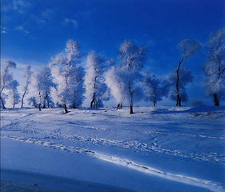
早餐早乘BUS（车程约1小时）赴乌拉街韩屯，乘渡船前往天然的江心岛——【雾凇岛】（岛上游览约2小时，能否看见雾凇视天气而定），岛上总面积18公顷，因岛上的雾凇厚重、持久而得名。午餐后乘车大约车行5.5小时前往爸爸去哪儿拍摄地—中国雪乡（已含大门票+环保车）：沿途可看到银装素裹的世界，欣赏千里冰封，万里雪飘的北国冬季雪景。抵达雪乡后，就可以看见皑皑白雪随物具形，堆积成一个个形状可爱的雪蘑菇，＜闯关东＞＜大约在冬季＞等著名电视剧在此取景。后晚餐品尝当地农家饭菜，体味城市与乡村的不同情调。晚餐后入住特色农家火炕2人间。

第四天：雪乡/亚布力（早中晚餐） 住：亚布力
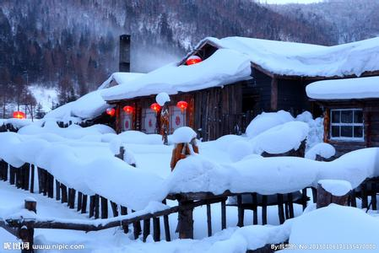
早餐后漫步于农家院落，在白雪皑皑的童话世界赏雪、咏雪、戏雪、堆雪人、打雪仗，尽情的在雪地里打滚、观松赏雪如置身于童话世界，感受远离喧嚣，宁静自然的乡村风光。午餐后乘车前往亚洲最大的滑雪度假区、第24届世界大学生冬季运动会雪上项目的承办地—黑龙江省尚志市亚布力度假区（俄语亚布洛尼音译，即苹果园的意思）（约198公里，大约车行3小时）：途中观林海雪原，了解亚布力的来源及发展、聆听灵芝女与好汉的动人传说。后入住酒店。

第五天：亚布力/哈尔滨（早中晚餐） 住：哈尔滨
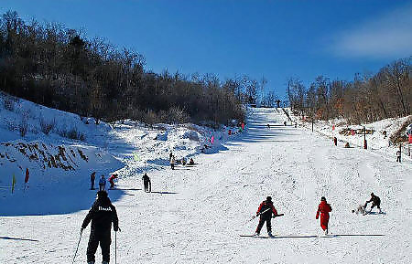
早餐后于初级滑雪场激情滑雪2小时（已含滑雪2小时、含雪板/雪鞋/雪杖）：感受滑雪的惊险与刺激。
还可打雪仗，堆雪人，找回童年的乐趣。
午餐后乘车前往黑龙江省省会哈尔滨市（约187公里，大约车行3小时）。
晚餐后入住酒店。

第六天：哈尔滨/深圳（早中餐）
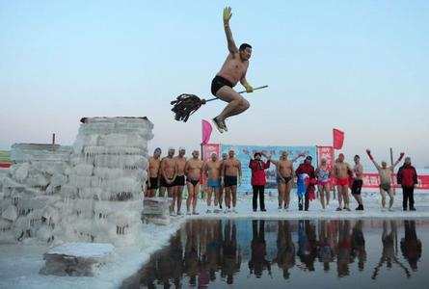
早餐后游览远东地区最大的东正教堂—圣·索菲亚教堂广场(游约20分
钟)。后逛一逛拥有71座欧洲各种风格建筑、亚洲最长的商业步行街—中央大街步行街（游约1.5小时）：踩在坚实而精巧、光滑而细腻的地面上，置身于建筑艺术长廊中，感受充满异国情调百年老街。
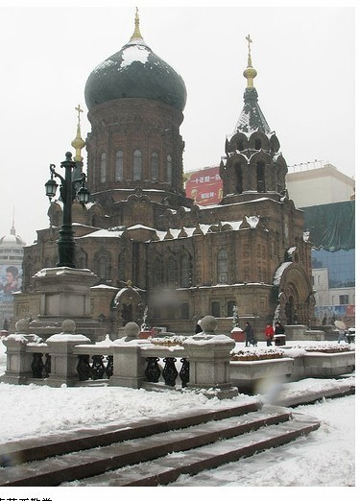
后游览以斯大林命名的带状公园、哈尔滨滨江公园的代表—斯大林公园（游约30分钟）：观哈尔滨人民战胜汹涌肆虐的洪水的标志—防洪纪念塔等。
于松花江畔参加冰上活动（游约1.5小时）：乘冰帆，打冰橇，观冬泳。后乘车赴哈尔滨太平国际机场，乘坐9C8963/4 (18:20-00:35经停淮安)航班，结束愉快行程，返回深圳温暖的家！

报价已含：
* 机票：深圳/沈阳、哈尔滨/深圳往返机票、民航发展基金、燃油税。
* 住宿：挂三酒店参考酒店：沈阳入住中臣商务或同级，吉林旅游宾馆或同级，雪乡（农家特色火炕3-4人间），亚布力电力山庄或同级，哈尔滨悦尔达酒店或同级
* 膳食：含5个酒店早餐， 10个正餐（飞机上不含用餐），正餐餐标25元人，十人一桌八菜一汤，如一桌不够十人按照人数定菜数。
* 门票：收费景点：沈阳故宫、吉林雾凇岛、雪乡大门票+环保车、亚布力初级滑雪场滑雪2小时、哈尔滨松花江冰上活动。
不收费景点：沈阳清代一条街、吉林市世纪广场、天主教堂外景、临江门大桥、哈尔滨中央大街步行街、哈尔滨斯大林公园、哈尔滨圣索菲亚教堂。
* 交通：当地旅游空调车 。
* 服务: 优秀导游服务，导服费300元/天。
12岁以下小童含往返机票，全程用餐，早餐，及用车费用，其它费用不含产生自理
报价未含：
1、自费项目及个人消费。
2、因不可抗力因素所引致的额外费用。
3、团队意外保险(建议客人购买)。
4、如遇单人请补单房差。

特别说明：
1、出发地：深圳宝安机场；目的地：沈阳、吉林市、雪乡、亚布力、哈尔滨。
2、行程中用车保证1人1正座。
3、旅行社在旅途中可根据实际情况对行程先后顺序作调整，但不影响原定的接待标准及游览景点。
4、我们会在出发2天前通知客人准确出团航班时间及入住的酒店名称。

东北旅游小贴士：
冬季旅游，气候寒冷。因此，做好适应这种环境的旅游准备及了解有关常识显得十分必要，这会给您省去很多
不便和烦恼。
1、保暖：最好穿戴质地轻柔的防寒服及防寒手套、防寒鞋。
2、护肤：要带些油性较大的香脂类护肤用品，防止皮肤粗糙、干裂。
3、护眼：应准备太阳镜、防止雪地反射的阳光刺伤眼睛。
4、防滑：在冰雪地上行走时，膝盖应微屈，身体的重心向前倾，这样就不易摔倒。
5、安全：冬季天气较冷，地面及景点处积雪，薄冰较多，旅客着装较多，行动不便，所以要特别
注意安全，出发前最好购买旅游意外保险（当在旅游途中意外受伤时，请及时报保险公司说明情况，保险公司是在48小时内才会受理案件的）。
6、用餐：冬季天气较冷，旅客必须在用餐时保证足够的能量摄入，并且可备高热量食物，如巧克力等。
7、东北地区跨度大，每个城市之间距离长，在冬季考虑到安全因素，一般情况下安排暖气火车作为区间交通，但由于地域限制火车条件较差，并且在接待标准上同沿海经济发达地区有一定差距，比如酒店的设施、暖气大巴的条件等，请您注意。

雪景拍摄注意事项：
拍摄雪景，最好是雪后晴天，如能赶上清晨的光线则更好。在阳光下，运用侧光和侧逆光，最能表现雪景的明暗层次和雪粒的透明质感，影调也富有变化，即使是远景，也能产生深远的气氛。如果拍摄雪中人物，脸部最好加辅助光，相机镜头上要戴遮光罩。如果用黑白片拍雪景，应加用深黄、橙黄或黄绿色滤光镜，以压低天空影调，减弱雪地亮度，使景物影调柔和。若用彩色片拍雪景，最好用偏光镜，以吸收白雪反射的偏振光，降低亮度，调节影调，使蓝天的白云突出，还可提高色彩的饱和度。正确测光和正确曝光是拍摄雪景照片成败的关键。在雪景中，强烈的径向光往往使测光结束相差1－2级曝光量。在这种情况下，可使用曝光补偿，酌情增加1－2级曝光量，也可将照相机对准中间色物体，采取局部近测，并按此时测得的数据，将相机调到“手动”位置进行拍照。在下雪天，要获得一幅雪花飞舞的照片，应选择深色背景作衬托;快门速度不宜太高，一般以115至160秒为宜，这样可使飞舞的雪花形成一道道线条，有雪花飘落的动感。在拍摄大雪纷飞中的人物时，要注意不要让雪花太接近镜头，以免因透视关系让雪挡住人的脸部。拍摄雪景还应充分利用带雪或挂满冰凌的树枝、篱笆墙、建筑物等为前景，提高雪景的表现力，增加画面的空间深度，加强人们对冰雪的感受。

东北特色小吃：东北农家炖、朝鲜族风味、长白山山野菜、庆岭活鱼、满族风味、冻梨、冰糖葫芦
东北特产：长白山人参、高丽参、红参、野生黑木耳、野生蘑菇、雪蛤油、鹿茸、鹿鞭、泡酒料、山野菜

春秋航空注意事项
（1）春秋航空公司在客舱内不提供任何免费饮料、食品等。客舱设有售品部，您可以根据自己的喜好选购餐食，客舱内请不要食用带有果皮、瓜壳等食物；为了您和您家人的安全，机上不供应也请不要携带方便面冲泡食用。
（2）春秋航空公司规定您随身携带的行李体积不超过20×30×40立方厘米；每人免费行李额（包括托运和随身携带的行李）不超过15公斤，随身携带一件物品不超过5公斤，逾重行李费率每公斤按国家公布的经济舱全票价的1.5％计算.

